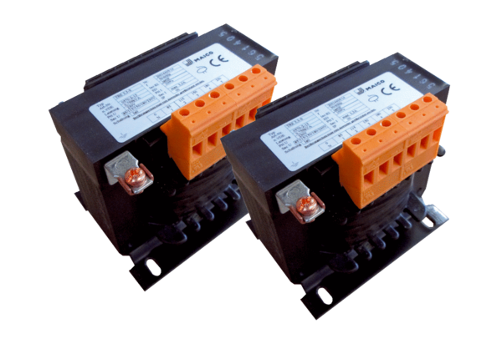5-stupňový transformátor, do rozvaděče TR 2,5 S-2Obsah dodávky: 2 kusySortiment: C
Typové číslo: 0157.0152Výrobce: MAICO

